“录播+直播”的教学方式介绍

一、平台区分

授课平台（钉钉课程群）+资源平台（网络教学视频平台）

二、线上授课方式

钉钉直播：任课教师通过钉钉教学课程群直播/视频会议功能进行共享桌面直播授课。

钉钉云课堂录播：云课堂上传直播录像、课程教学视频，推送学习计划限时督促完成学习。

三、直播授课流程

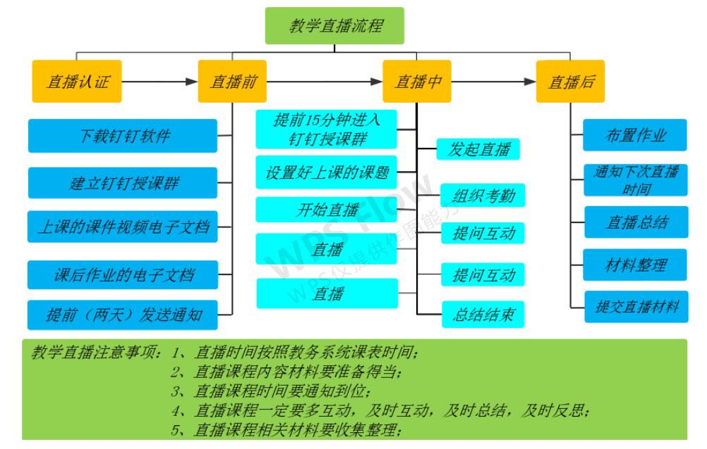

四、可预见性问题及措施

（一）授课时段网络卡顿

措施：任课教师提前录制资源网站教学视频，手机或电脑播放文件钉钉直播共享桌面缓解网络拥堵问题，或采用云课堂录播方式授课。

（二）学生不及时参与直播课程，在课程群回放直播，或到钉钉云课堂学习。

（三）网络平台找不到教学资源：教师准备好PPT课件自行录制教学视频按录播授课+直播答疑。

五、此类教学方式的优缺点

优点：可以监控到学生的学习情况，学生登录课程群，点击全程视频回放学习，教师也可将上课全程视频放在“钉钉-云课堂”里，供学生学习。

缺点：会受到网速影响。任课老师需要提前在课程资源平台录播该节课的学习视频内容。减少授课过程的卡顿情况。